ETKİNLİK
DERS: Geometri
SINIF : 10. Sınıf
SINIF MEVCUDU : 24 kişilik heterojen sınıf
GRUPLAR : 4 kişilik gruplar ve grup sözcüleri
ÖĞRENME ALANI : Dönüşümler ve Geometri
ALT ÖĞRENME ALANI : Homoteti Dönüşümü
BECERİLER : Akıl yürütme , ilişkilendirme , yorum yapma, grupla çalışma becerisi, sınıf içi etkileşim.
HAZIR BULUNUŞLUK : Temel Geogebra bilgisi , bileşke fonksiyon bilgisi , temel geometri bilgisi
ARAÇ VE GEREÇLER : Geogebra , hesap makinesi
KAZANIM : Homoteti dönüşümünü bulur ve uygulamalar yapar
AMAÇ : Bu etkinlik sonrasında öğrenci homoteti dönüşümünü etkin bir şekilde kullanır , dönüşümün uygulandığı şekiller üzerindeki etkilerini açıklar hale gelecektir.
SÜRE : 45 Dakika
Aşağıda size atmanız gereken adımlar verilmiştir. Bu adımları takip ediniz gerekli gördüğünüz noktalarda öğretmeninizden yardım isteyiniz.
Önelikle adımlara başlamadan önce aşağıdaki şekilleri inceleyiniz.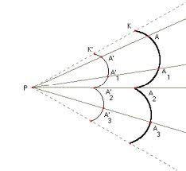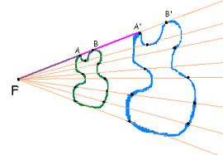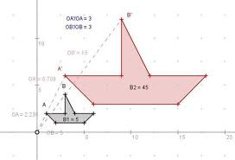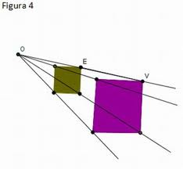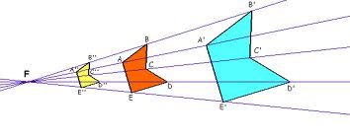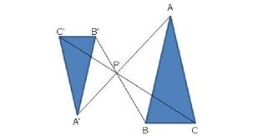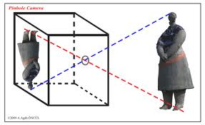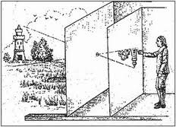
Adım 1 : Geogebra programını açınız ve görünüm sekmesinden grid seçeneğini işaretleyiniz.
Adım 2: Açtığınız sayfa üzerinde bir merkez noktası belirleyiniz ve ardından merkez noktası haricinde herhangi üçü doğrusal olmayan üç nokta belirleyiniz.
Adım 3: Sürgü butonu yardımıyla sayfa üzerinde herhangi bir yere sürgü bırakınız.
Adım 4: Yansıt butonundan nesneyi katsayıyla genişlet alt butonunu seçiniz. Sırasıyla noktaların herbirini ve merkez noktasını seçip beliren ekranda oran değişkenini sürgü olarak tanımlayınız.
Adım 5: Sürgü üzerindeki noktayı hareket ettirerek noktaların hareketlerini inceleyip yorumlarınızı yazınız ve sınıfla paylaşınız.
Adım 6: Başlangıçta belirlediğimiz noktalar ve sürgü yardımıyla oluşan noktaları üçgen oluşturacak şekilde kendi aralarında birleştiriniz.Oluşan her iki üçgeninde iç açılarını hesaplayınız bulduğunuz sonuçları yorumlayınız. Yorumlarınızı sınıfla paylasınız.
Adım 7: Sürgüyü hareket ettirerek oluşan üçgenle başlangıçta verilen noktaların oluşturduğu üçgenin ilişkisini gözlemleyiniz ve aşağıdaki soruları cevaplayınız. Cevaplarınızı sınıfla paylaşınız.
Soru 1: Sizce hangi sürgü değerlerinde oluşan üçgenlerin alanı başlangıçta olusturdugumuz üçgenin alanından küçük olur?
Soru 2: Sizce hangi sürgü değerlerinde oluşan üçgenlerin alanı başlangıçta oluşturduğumuz üçgenin alanından büyük olur?
Soru 3: Sizce hangi sürgü değerinde olusan noktalar bir üçgen belirtmez?
Soru 4: Sizce hangi sürgü değerinde olusan üçgen başlangıçta ki üçgenle cakışık olur?
Adım 8: Başlangıçta belirlenen noktalar vebu noktalardan sürgü yardımıyla oluşturulan noktalar üzerinden gecen doğruları belirleyiniz? Sizce bu doğrular hangi noktada kesişecektir?
Adım 9: Sürgü üzerinde bir sayısal değer seçip oluşturduğunuz üçgenlerin köşelerinin merkeze olan uzaklıkları program yardımıyla ölçüp belirleyiniz ve üçgenlerin alanlarını bulunuz.
Adım 10: Bulduğunuz değerleri aşağıdaki tabloya yazınız.
tablo.1
Adım 11: bulmuş olduğunuz değerleri [AB] =K.[AB’] olarak ifade ediniz.
Adım 12: Aynı doğru üzerindeki uzunlukların oranını ile üçgenlerin alanları oranını hesap makinesiyle hesaplayınız. arasındaki ilişkiyi inceleyip yorumlayınız yorumlarınızı paylaşınız.
Adım 13: İkinci bir sürgü tanımlayıp üçgeni önce bir sürgüye göre hareket ettirip daha sonra ikinci sürgüye göre hareket ettiriniz.
Adım 14: Son adımda oluşan üçgenin alanını ve başlangıçta verilen ilk üçgenin alanı oranının her iki sürgüde de belirlenen sayısal değerlerle arasındaki ilşkisini belirleyiniz bulduğunuz sonuçları sınıfla paylaşınız.

